

**BỘ GIÁO DỤC VÀ ĐÀO TẠO**

**TRƯỜNG ĐẠI HỌC SƯ PHẠM KỸ THUẬT TP HỒ CHÍ MINH**

---------------🙦 🕮 🙤---------------

BÁO CÁO MÔN HỌC

**ĐIỆN TOÁN ĐÁM MÂY**

**Đề Tài:** **TÌM HIỂU AMAZON REKOGNITION**

**VIẾT ỨNG DỤNG MINH HỌA**

**GVHD: Huỳnh Xuân Phụng**

**SVTH:**

20110503_Trần Đình Đông Khánh (NT)

20110564_Đào Ngọc Thạch

20110536_Trần Trung Phát

**NHẬN XÉT CỦA GIẢNG VIÊN:**

…………………………………………………………………………………….

…………………………………………………………………………………….

…………………………………………………………………………………….

…………………………………………………………………………………….

…………………………………………………………………………………….

Tp. Hồ Chí Minh, ngày ….., tháng 12, năm 2022

Giáo viên chấm điểm

*(Ký và ghi họ tên)*

**LỜI CẢM ƠN**

Để hoàn thành tốt đề tài và bài báo cáo này, chúng em xin gửi lời cảm ơn chân thành đến giảng viên , người đã trực tiếp hỗ trợ chúng em trong suốt quá trình làm đề tài. Chúng em cảm ơn thầy đã đưa ra những lời khuyên từ kinh nghiệm thực tiễn của mình để định hướng cho chúng em đi đúng với yêu cầu của đề tài đã chọn, luôn giải đáp thắc mắc và đưa ra những góp ý, chỉnh sửa kịp thời giúp chúng em khắc phục nhược điểm và hoàn thành bài đúng với thời hạn đã đề ra.

Và hơn hết, chúng em cũng xin gửi lời cảm ơn chân thành đến ban giám hiệu trường Đại Học Sư phạm kỹ thuật Thành phố Hồ Chí Minh vì đã tạo điều kiện thuận lợi cho việc tìm kiếm thông tin và nghiên cứu đề tài. Bên cạnh đó, chúng em cũng xin được gửi lời cảm ơn chân thành các quý thầy cô trong khoa Đào tạo Chất Lượng Cao nói chung và ngành Công Nghệ Thông Tin nói riêng đã tận tình truyền đạt những kiến thức cần thiết giúp chúng em có nền tảng để làm nên đề tài này. Cùng với đó, chúng em xin được gửi cảm ơn đến các bạn cùng khóa đã cung cấp, trau dồi thêm cho chúng em nhiều thông tin và kiến thức hữu ích giúp chúng em có thể hoàn thiện hơn đề tài của mình.

Đề tài và bài báo cáo được chúng em thực hiện trong khoảng thời gian ngắn, với những kiến thức còn hạn chế cùng nhiều hạn chế khác về mặt kỹ thuật và kinh nghiệm trong việc thực hiện. Do đó, trong quá trình làm nên đề tài có những thiếu sót là điều không thể tránh khỏi nên chúng em rất mong nhận được những ý kiến đóng góp quý báu của các quý thầy cô để kiến thức của chúng em được hoàn thiện hơn và chúng em có thể làm tốt hơn nữa trong những lần sau. Chúng em xin chân thành cảm ơn.

Lời cuối cùng, chúng em xin kính chúc quý thầy, quý cô thật nhiều sức khỏe, thành công và hạnh phúc.

**MỤC LỤC**

PHẦN I : MỞ ĐẦU 5

1. Lý do chọn đề tài 5

2. Tổng quan đề tài 6

3. Phân công công việc 6

PHẦN II. NỘI DUNG 6

CHƯƠNG I. CƠ SỞ LÝ THUYẾT 6

1. AMAZON REKOGNITION LÀ GÌ? 6

1.1 Khái niệm 6

1.2 Lợi ích sử dụng Amazon Rekognition 7

1.3 Trường hợp sử dụng AWS Rekognition 7

2. CÁCH THỨC HOẠT ĐỘNG CỦA AMAZON REKOGNITION 8

2.1 Các tính năng của Aws Rekognition 8

2.2 Sử dụng Amazon Rekognition 9

CHƯƠNG II. XÂY DỰNG ỨNG DỤNG DEMO 13

1. Xây dựng ứng dụng nhận diện người nổi tiếng dựa vào 1 số hàm có sẵn Amazon Web Service chạy trên nền Python 13

2. Sử dụng S3 và DynamoDB 17

3. Xây dựng giao diện ứng dụng 19

4. Chương trình chính và các hàm Rekognition 21

CHƯƠNG IV. CÁCH CÀI ĐẶT VÀ CHẠY ỨNG DỤNG 25

PHẦN III. KẾT LUẬN 29

1. Kết quả đạt được 29

2. Ưu và nhược điểm 29

3. Hướng phát triển của ứng dụng 29

TÀI LIỆU THAM KHẢO 30

# PHẦN I : MỞ ĐẦU

## Lý do chọn đề tài

Một trong những yêu cầu cấp bách hiện nay là đưa công nghệ vào thực tiễn cuộc sống đặc biệt là lĩnh vực công nghệ thông tin vào các công tác hỗ trợ, quản lý làm giảm bớt sức lao động của con người, tiết kiệm thời gian, tăng độ chính xác, thu hẹp không gian lưu trữ, tránh thất thoát và đảm bảo tính an toàn của dữ liệu.

Qua việc tìm hiểu dịch vụ Amazon Rekognition chúng em hiểu rõ về công nghệ nhận diện, cách thức hoạt động, cách thức sử dụng dịch vụ này hơn nữa

## Tổng quan đề tài

Amazon Rekognition giúp bạn dễ dàng thêm phân tích hình ảnh và video vào các ứng dụng của mình. Bạn chỉ cần cung cấp hình ảnh hoặc video cho Amazon Rekognition API và dịch vụ này có thể xác định các đối tượng, người, văn bản, cảnh và hoạt động. Nó cũng có thể phát hiện bất kỳ nội dung không phù hợp.

## Phân công công việc

|  |  |  |  |
| --- | --- | --- | --- |
| **TT** | **Tên sinh viên** | **Mô tả công việc** | **Hoàn thành** |
| 1 | Trần Đình Đông Khánh | Phân công công việc, code sử dụng các hàm của aws rekognition | 100% |
| 2 | Đào Ngọc Thạch | Viết báo cáo, powerpoint, code chức năng cho giao diện | 100% |
| 3 | Trần Trung Phát | Trình bày demo, cách dùng s3 xây dựng giao diện ứng dụng | 100% |

# PHẦN II. NỘI DUNG

## CHƯƠNG I. CƠ SỞ LÝ THUYẾT

### AMAZON REKOGNITION LÀ GÌ?

* 1. **Khái niệm**

Amazon Rekognition giúp bạn dễ dàng thêm phân tích hình ảnh và video vào các ứng dụng của mình. Bạn chỉ cần cung cấp hình ảnh hoặc video cho Amazon Rekognition API và dịch vụ này có thể xác định các đối tượng, người, văn bản, cảnh và hoạt động.

Nó cũng có thể phát hiện bất kỳ nội dung không phù hợp. Amazon Rekognition cũng cung cấp khả năng phân tích khuôn mặt, so sánh khuôn mặt và tìm kiếm khuôn mặt có độ chính xác cao. Bạn có thể phát hiện, phân tích và so sánh các khuôn mặt cho nhiều trường hợp sử dụng khác nhau, bao gồm xác minh người dùng, lập danh mục, đếm số người và an toàn công cộng.

* 1. **Lợi ích sử dụng Amazon** **Rekognition**

1. **Tích hợp phân tích hình ảnh và video mạnh mẽ vào ứng dụng của bạn**: Không cần thị giác máy tính hoặc kiến ​​thức chuyên môn sâu để tận dụng khả năng phân tích hình ảnh và video đáng tin cậy trong Amazon Rekognition. Với API, nó có thể dễ dàng và nhanh chóng xây dựng phân tích hình ảnh và video vào bất kỳ ứng dụng web, thiết bị di động hoặc thiết bị được kết nối nào.
2. **Phân tích hình ảnh có thể mở rộng**: Amazon Rekognition cho phép phân tích hàng triệu hình ảnh để sắp xếp và tổ chức lượng lớn dữ liệu hình ảnh.
3. **Tích hợp với các dịch vụ AWS khác**: Amazon Rekognition được thiết kế để hoạt động liền mạch với các dịch vụ AWS khác như Amazon S3 và AWS Lambda. Có thể gọi trực tiếp API Rekognition của Amazon từ Lambda để phản hồi các sự kiện của Amazon S3.
4. **Chi phí thấp**: Với Amazon Rekognition, trả tiền cho hình ảnh và video mà mình phân tích cũng như siêu dữ liệu khuôn mặt mà mình lưu trữ. Không có phí tối thiểu hoặc cam kết trả trước. Có thể bắt đầu miễn phí và tiết kiệm nhiều hơn khi phát triển với mô hình định giá theo tầng của Amazon Rekognition
   1. **Trường hợp sử dụng AWS Rekognition**

* Kiểm duyệt nội dung: Xác định nội dung không phù hợp hoặc không an toàn trên các tài sản video và hình ảnh một cách nhanh chóng, chuẩn xác dựa trên những phương pháp cũng như tiêu chuẩn chung hoặc cụ thể của doanh nghiệp.
* Xác minh danh tính trực tuyến: Sử dụng tính năng phân tích và so sánh khuôn mặt trong luồng công việc xác thực và triển khai người dùng để xác minh danh tính của người dùng chọn tham gia từ xa.
* Hợp lý hóa việc phân tích phương tiện nghe nhìn: Tự động phát hiện các phân đoạn chính trong video để giảm thời gian, công sức và chi phí của việc chèn quảng cáo video, vận hành và sản xuất nội dung.
* Gửi cảnh báo thông minh: Đưa ra cảnh báo kịp thời và có thể hành động khi phát hiện thấy đối tượng trong các video phát trực tiếp. Tạo ra trải nghiệm tự động hóa cho ngôi nhà như tự động bật đèn khi phát hiện có người.

### CÁCH THỨC HOẠT ĐỘNG CỦA AMAZON REKOGNITION

* 1. **Các tính năng của Aws Rekognition**
* Kiểm duyệt nội dung: Phát hiện nội dung có thể không an toàn, không phù hợp hoặc không mong muốn trên các hình ảnh và video.
* Tìm kiếm và so sánh khuôn mặt: Xác định điểm tương đồng giữa khuôn mặt với hình ảnh khác hoặc từ kho hình ảnh riêng tư của bạn.
* Nhận diện và phân tích khuôn mặt: Phát hiện khuôn mặt xuất hiện trong hình ảnh và video cũng như nhận dạng các thuộc tính như mắt mở, kính và râu cho từng người.
* Nhận diện và phân tích khuôn mặt: Phát hiện khuôn mặt xuất hiện trong hình ảnh và video cũng như nhận dạng các thuộc tính như mắt mở, kính và râu cho từng người.
* Nhãn: Phát hiện cảnh, đối tượng, hoạt động, địa danh, màu chủ đạo và chất lượng hình ảnh.
* Nhãn tùy chỉnh: Phát hiện các đối tượng tùy chỉnh như logo thương hiệu bằng máy học tự động (AutoML) để đào tạo mô hình của bạn chỉ với 10 hình ảnh.
* Phát hiện văn bản: Trích xuất văn bản bị lệch và bị biến dạng từ hình ảnh và video về biển báo trên đường phố, các bài đăng trên mạng xã hội và bao bì sản phẩm.
* Nhận dạng người nổi tiếng: Nhận dạng người nổi tiếng để tạo danh mục ảnh và đoạn phim cho nội dung nghe nhìn, tiếp thị và quảng cáo.
* Phát hiện phân đoạn video: Phát hiện phân đoạn chính trong video, ví dụ như khung hình đen, danh đề mở đầu hoặc kết thúc, bảng ghi tên, thanh màu và cảnh quay.
* Phát hiện các sự kiện trong video phát trực tiếp: Phát hiện các đối tượng như gói hàng, thú cưng hoặc con người tại thời gian thực trong các video phát trực tiếp.
  1. **Sử dụng Amazon Rekognition**
* Tìm kiếm và so sánh khuôn mặt
* Nhận diện và phân tích khuôn mặt
* Phát hiện các đối tượng tùy chỉnh như logo thương hiệu
* Phát hiện văn bản
* Nhận dạng người nổi tiếng

Bước 1. Đăng nhập AWS và vào bảng điều khiển Amazon Rekognition

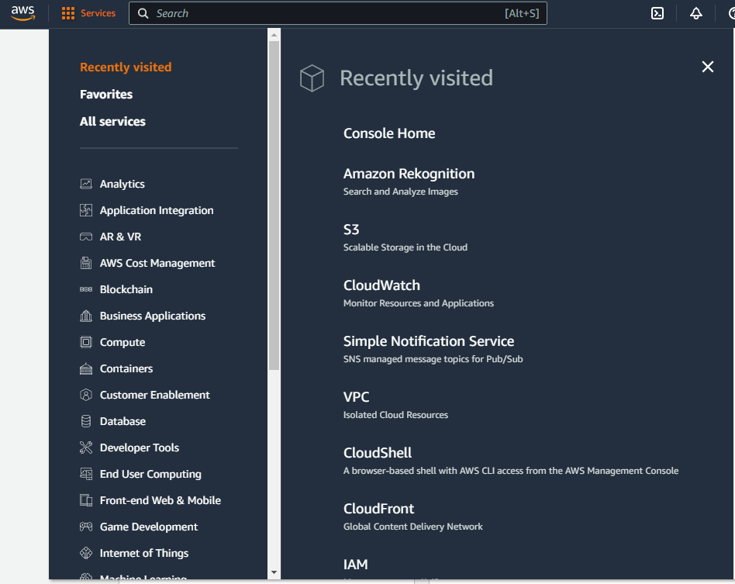

Bước 2: Ta đọc được các thông tin như: Dịch vụ phân tích hình ảnh deep learning, Tìm kiếm, xác minh, các thông tin về giá và các khóa học của Aws,...

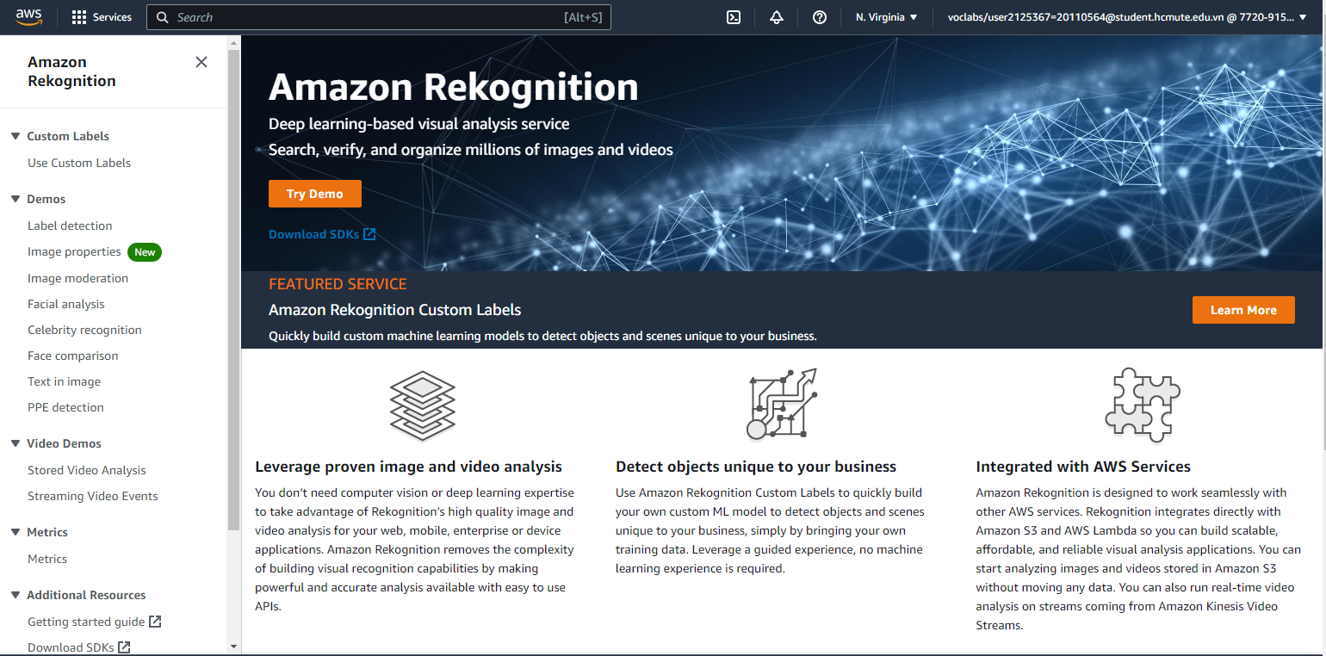

Bước 3: Chọn các chức năng của aws rekognition trong bảng menu bên trái

* Nhận diện đồ vật

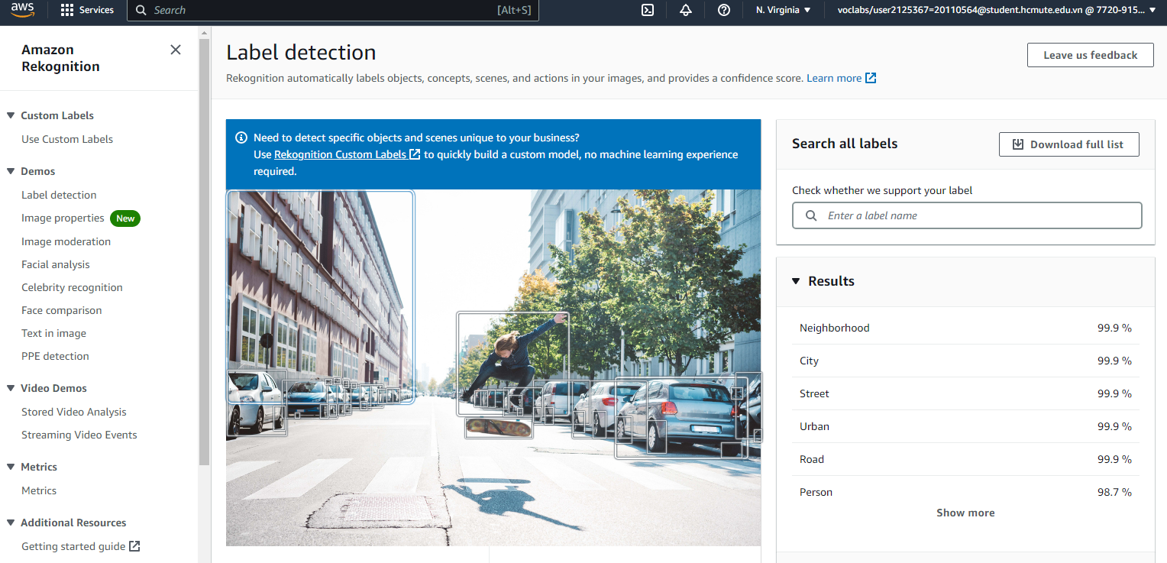

* Kiểm duyệt nội dung ảnh

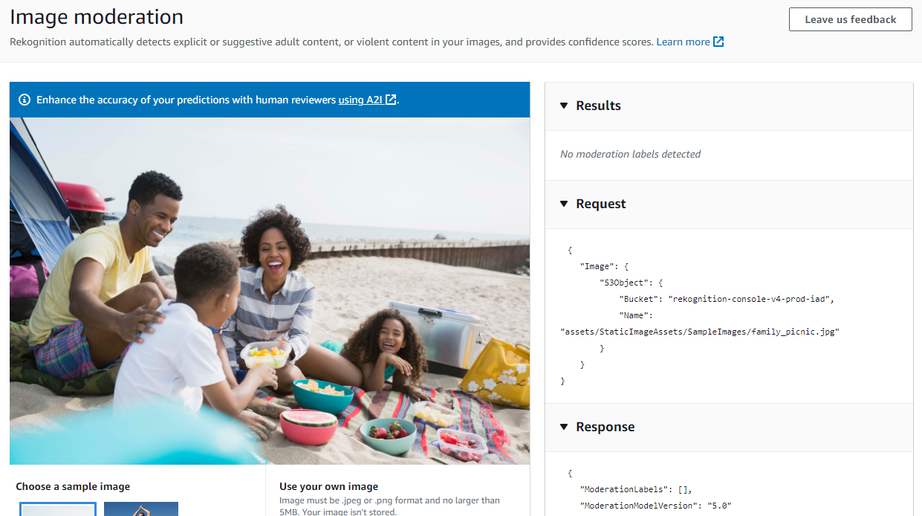

* Phân tích khuôn mặt

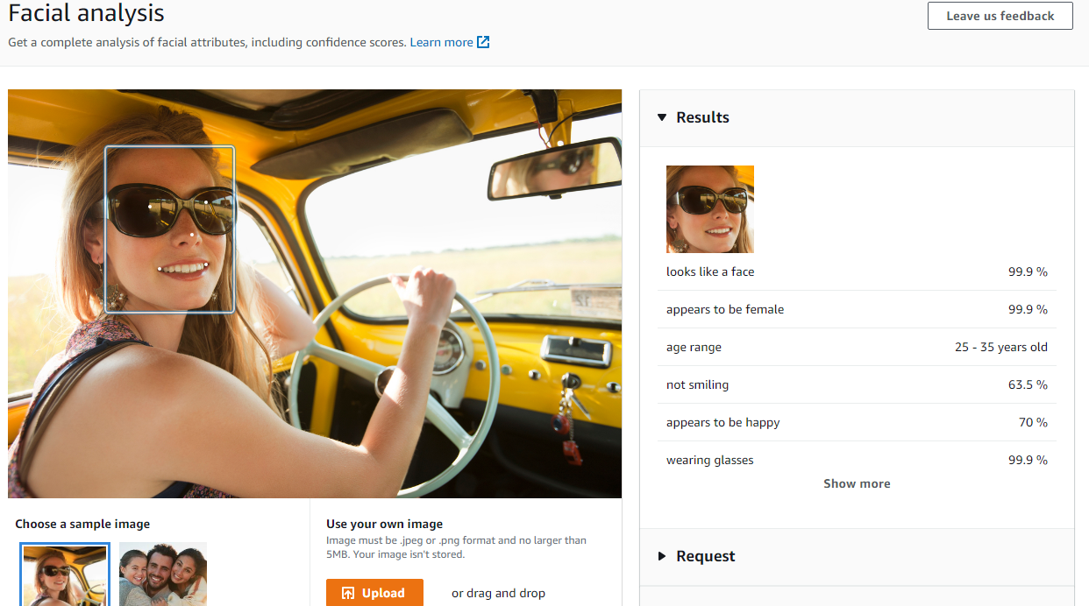

* Phân tích thuộc tính ảnh

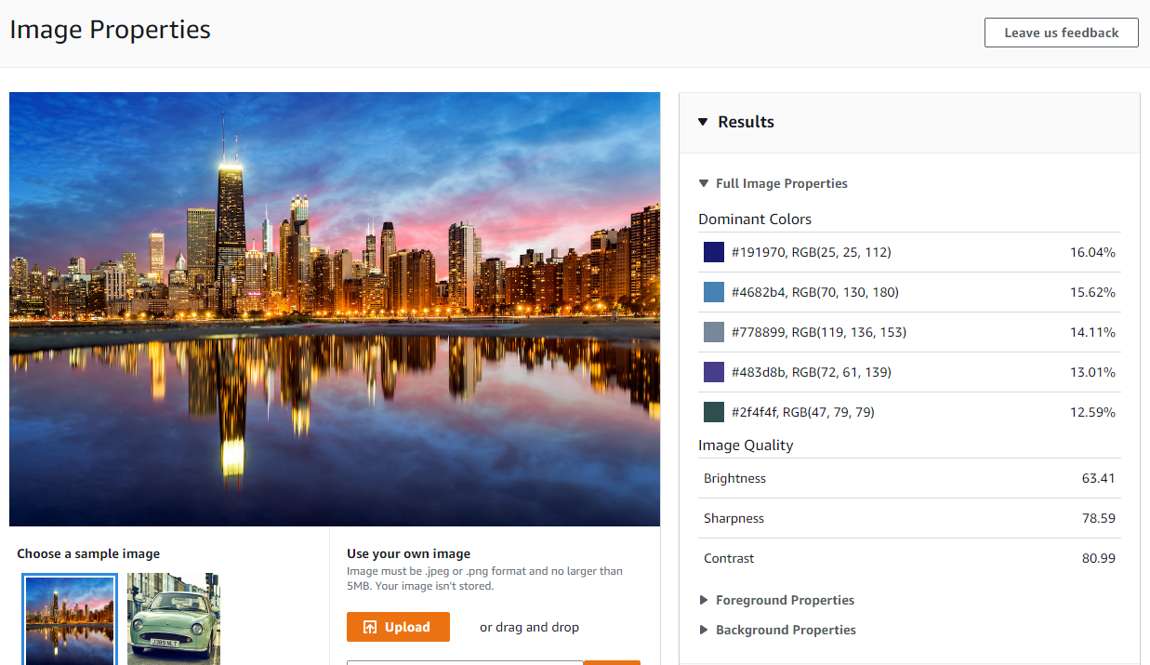

* Nhận diện người nổi tiếng

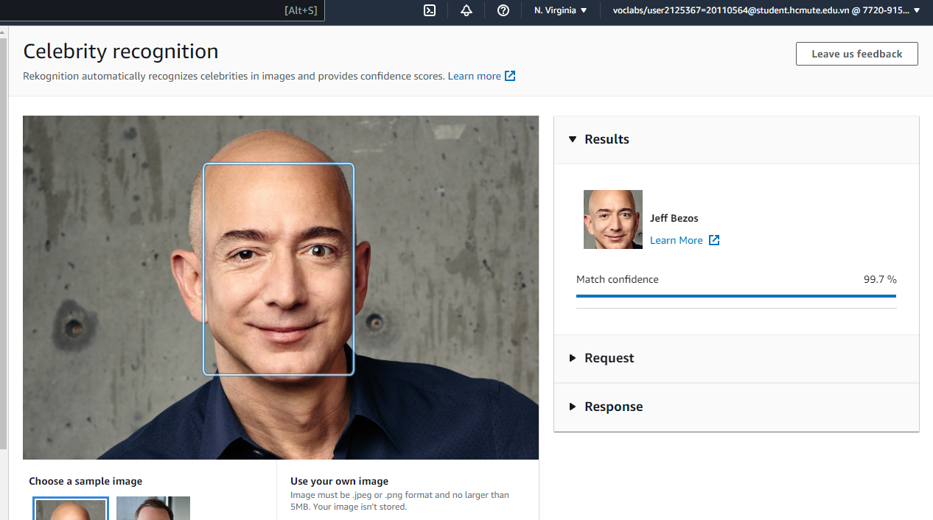

* So sánh khuôn mặt

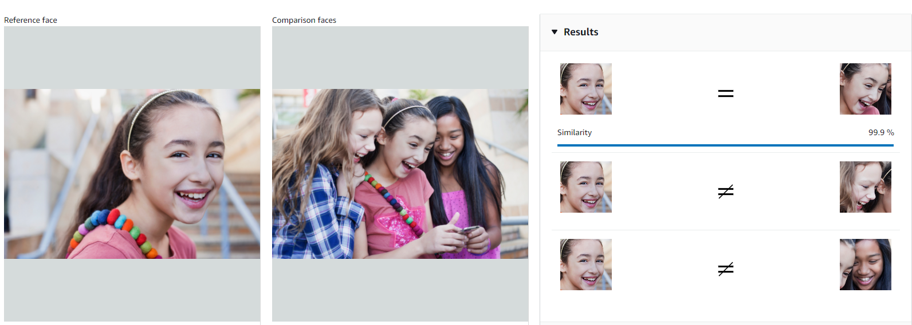

* Nhận diện chữ trên ảnh

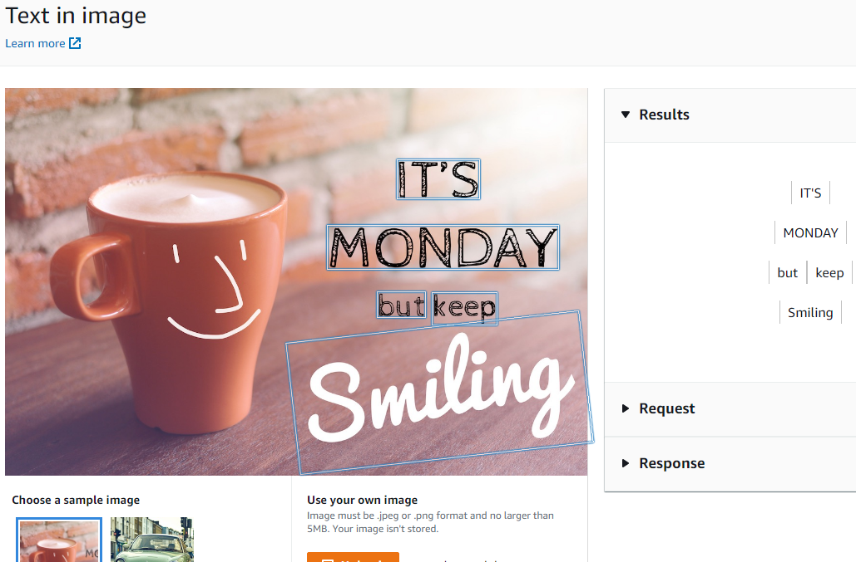

* Phát hiện thiết bị bảo vệ cá nhân

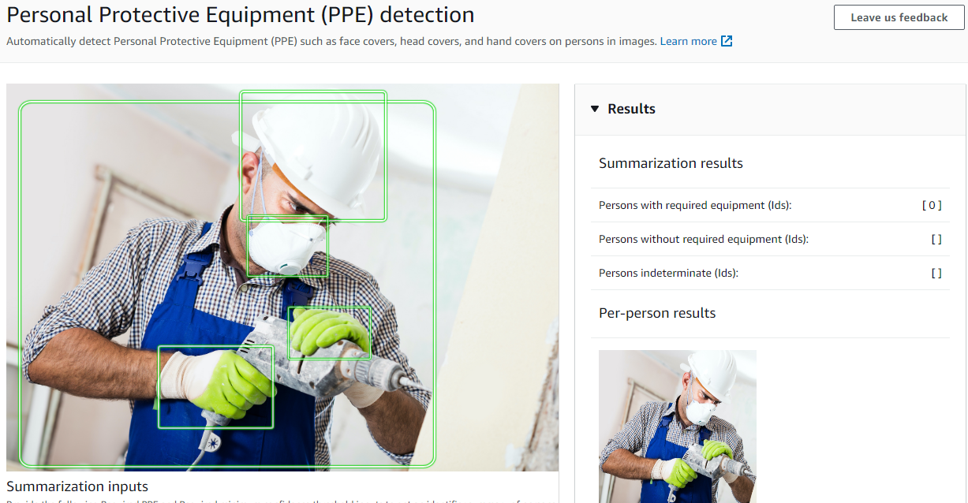

## CHƯƠNG II. XÂY DỰNG ỨNG DỤNG DEMO

1. **Xây dựng ứng dụng nhận diện người nổi tiếng dựa vào 1 số hàm có sẵn Amazon Web Service chạy trên nền Python**

**Sơ đồ hoạt động**

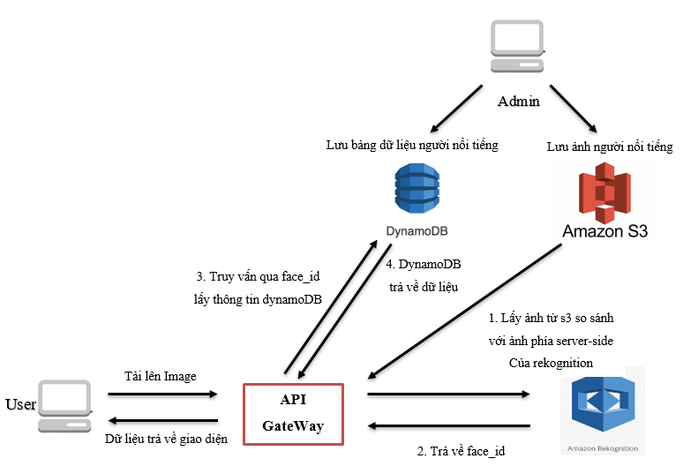

Các hàm có sẵn của AWS

**Creating a collection**: dùng hàm này để tạo ra 1 bộ sưu tập hình ảnh

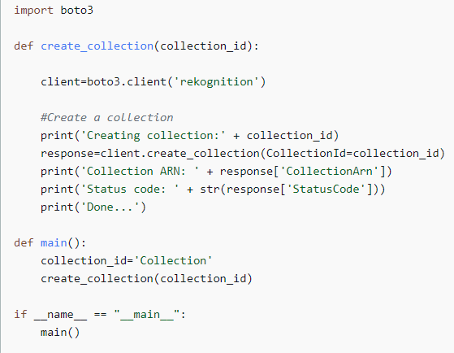

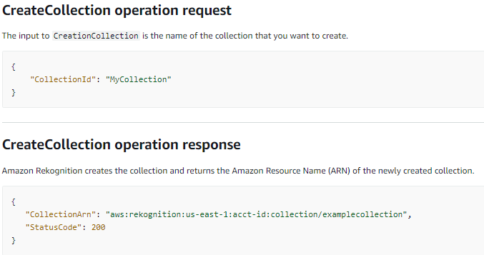

**Adding faces to a collection:** Thêm khuôn mặt vào bộ sưu tập

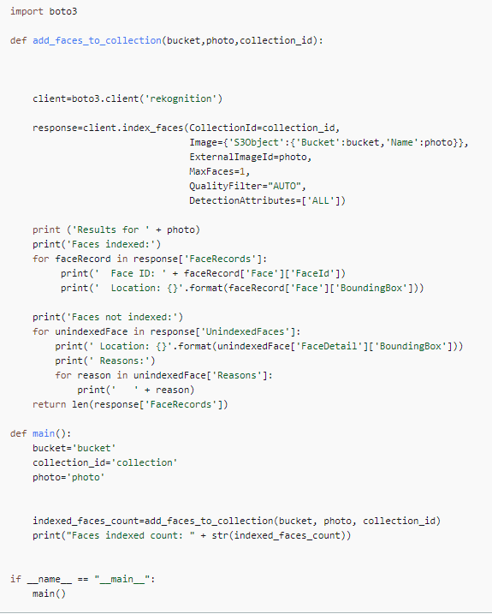

**Request**

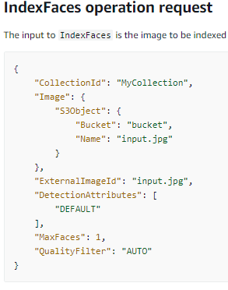

**Response**

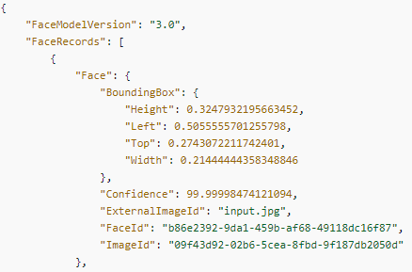

**Listing collections:** Dùng để liệt kê các bộ sưu tập

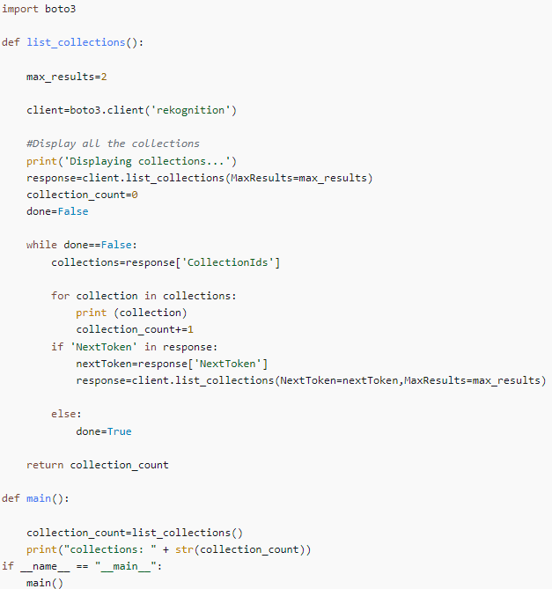

**Request, Response**

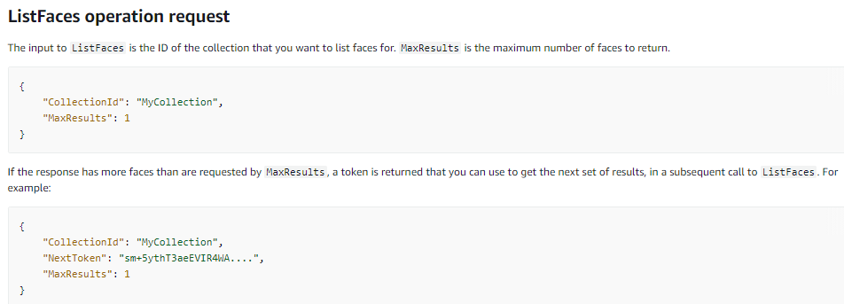

**Delete Collection:** Dùng để xóa bộ sưu tập

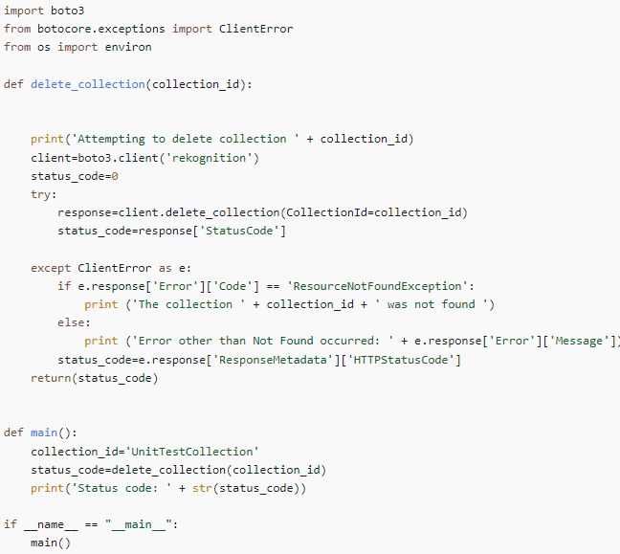

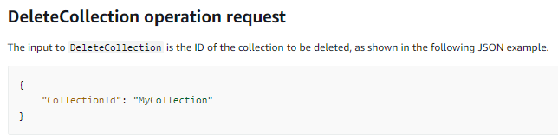

**Detect Text:** Nhận diện chữ trong ảnh

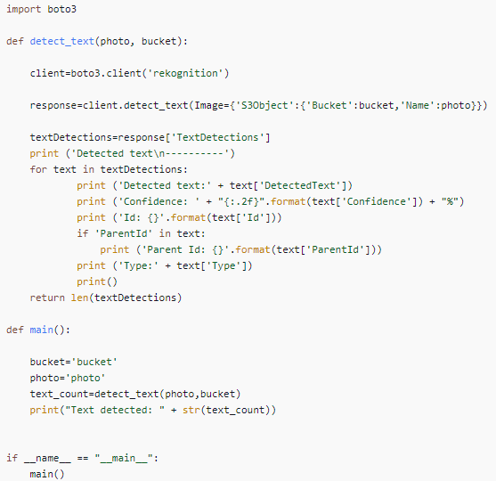

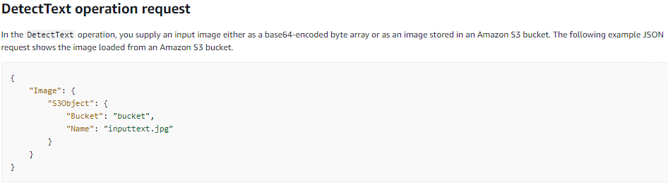

1. **Xây dựng giao diện ứng dụng**

[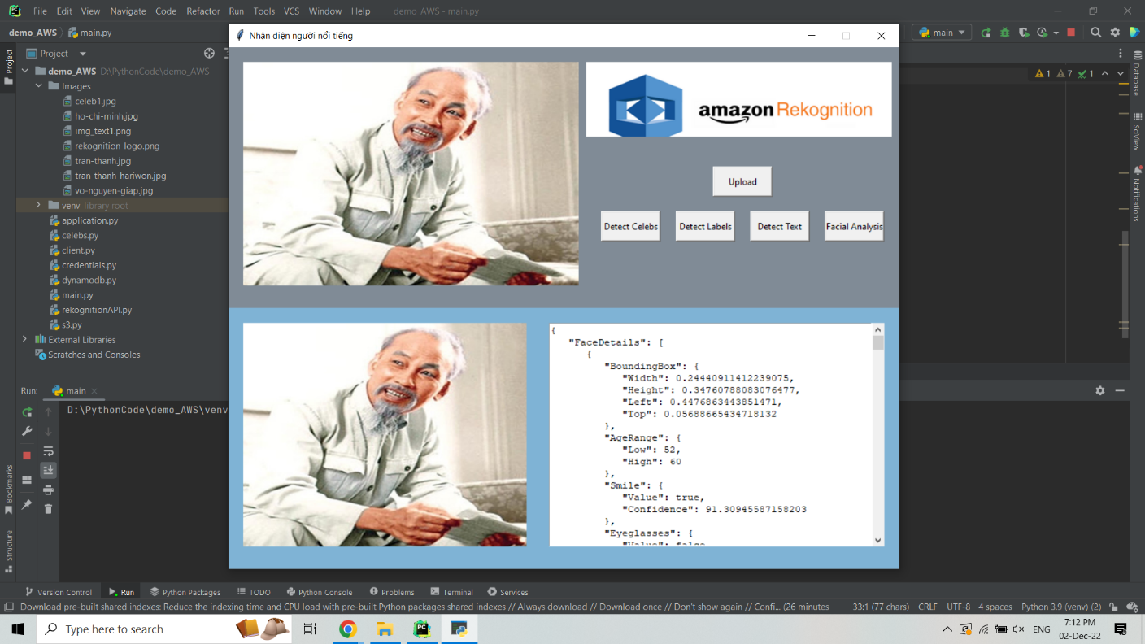](https://github.com/Trandinhdongkhanh/Nhom50_Rekognition/blob/main/Tutorial_Images/9.png?raw=true)

* Sử dụng các thư viện tkinter, tk để xây dựng giao diện, filedialog dùng để mở hộp thoại chọn file, scrolledText để tạo hộp văn bản với thanh cuộn dọc.
* Pil là thư viện hình ảnh của python
* Module os cung cấp các thao tác với hệ điều hành
* Thư viện json cung cấp thao tác với dữ liệu dạng json

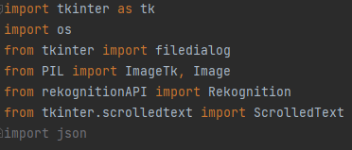

* Các kích thước của giao diện

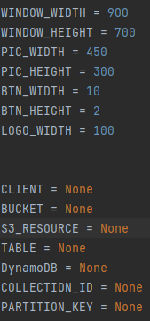

* Tạo các giao diện

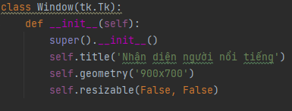

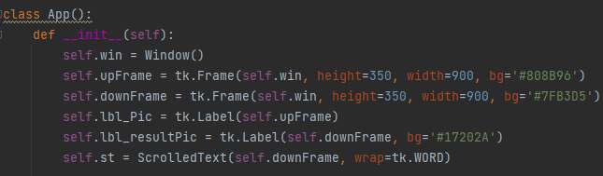

* Hàm thao tác nút upload_img

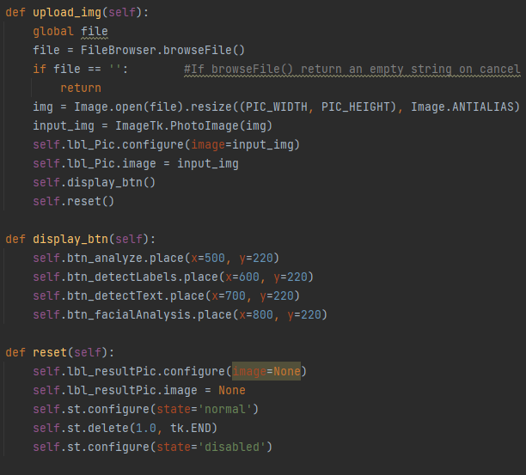

* Hàm thao tác khi ấn nút detect_celebs

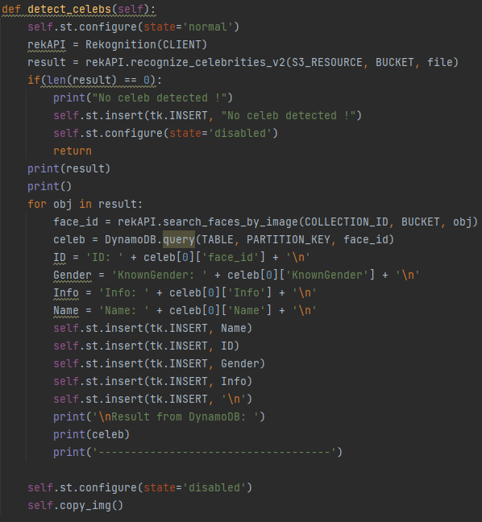

* Hàm thao tác các nút detect_labels, dectec_text, facial_analysis.

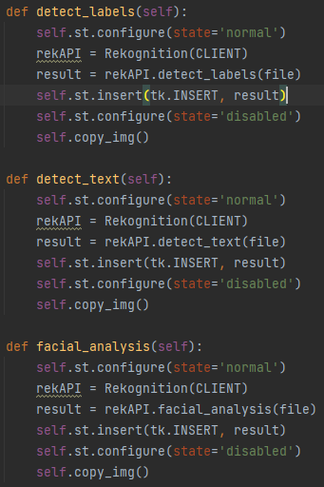

1. **Chương trình chính và các hàm Rekognition**

* Thư viện boto3 là bộ công cụ phát triển phần mềm của AWS dành cho Python, cho phép phần mềm sử dụng của các dịch vụ như Amazon S3, DynamoDB,...
* Ta đưa các thông tin để tạo client, s3, dynamodb, các thông tin khác như bucketname, table, partion_key, collection_id.

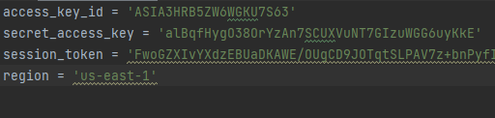

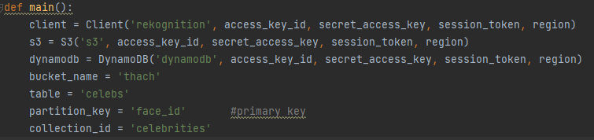

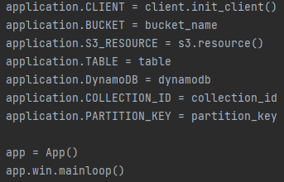

* Hàm cung cấp sẵn của AWS (chỉ nhận điện được người có trong CSDL)

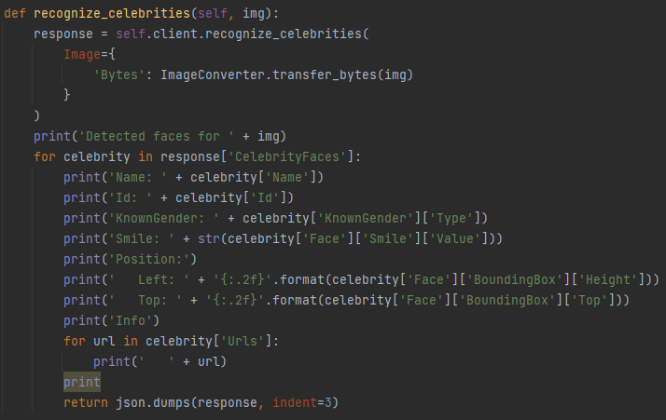

* Hàm so sánh khuôn mặt cung cấp sẵn của AWS

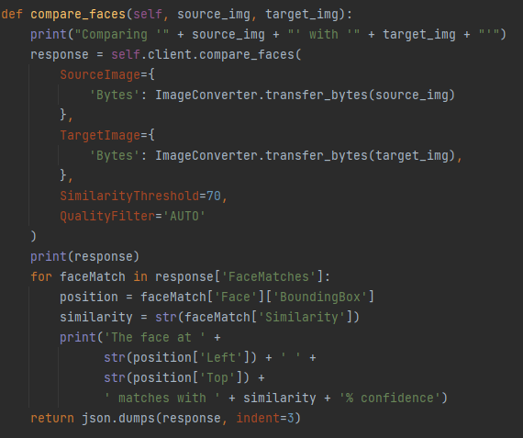

* So sánh khuôn mặt với các ảnh lấy từ S3

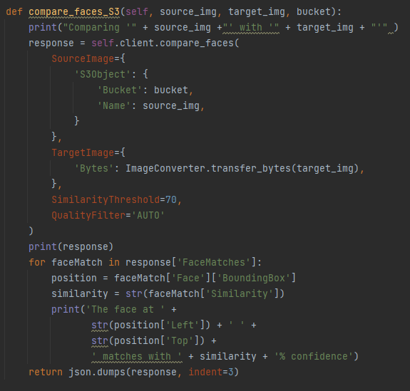

* API nhóm tự tạo để nhận diện những người không có trong danh sách của AWS

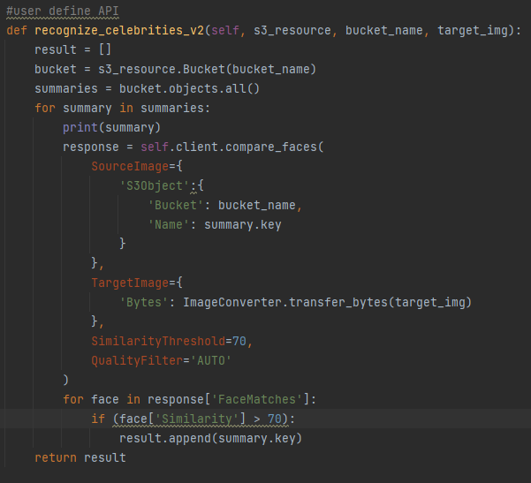

* Nhận diện chữ, vật thể, phân tích khuôn mặt

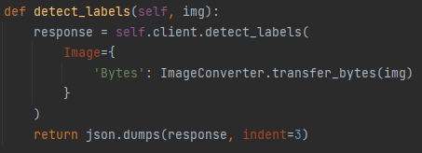

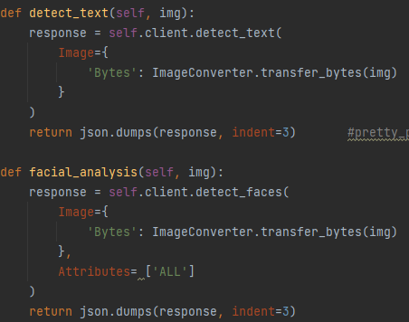

## CHƯƠNG III. CÁCH CÀI ĐẶT VÀ CHẠY ỨNG DỤNG

**Bước 0: Tải và cài đặt các thư viện cần thiết**

### python -m pip install boto3

### pip install tkinterx

### IDE đã hỗ trợ cài đặt sẵn một số thư viện khác do đó nếu Project bị lỗi thiếu thư viện thì ta phải tự thêm các thư viện còn thiếu, IDE nhóm dùng là PyCharm của Jetbrains, ta có thể sử dụng Email trường và đăng ký gói Student sẽ được miễn phí sử dụng IDE này.

**Bước 1: Đăng nhập vào giao diện AWS Console trên Learner Lab và chọn dịch vụ S3**

[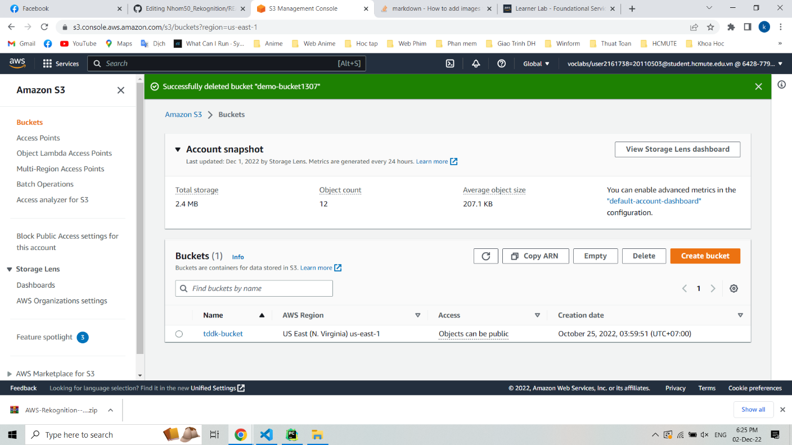](https://github.com/Trandinhdongkhanh/Nhom50_Rekognition/blob/main/Tutorial_Images/1.png?raw=true)

**Bước 2: Tạo Bucket và upload các Object (file ảnh) lên Bucket đó**

**Lưu ý: Đặt tên file theo tên người nổi tiếng để dễ dàng quản lý, AWS chỉ hỗ trợ các dạng file ảnh sau: .png, .jpg, .jpeg**

[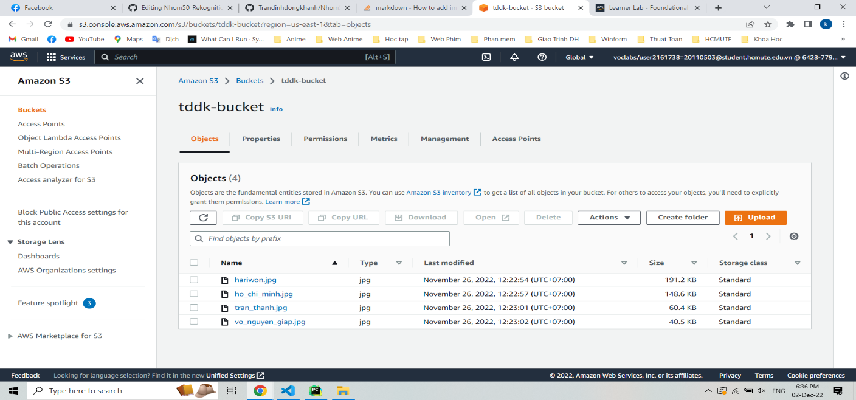](https://github.com/Trandinhdongkhanh/Nhom50_Rekognition/blob/main/Tutorial_Images/2.png?raw=true)

**Bước 3: Lấy key từ AWS Details và copy chúng vào file credentials.py**

[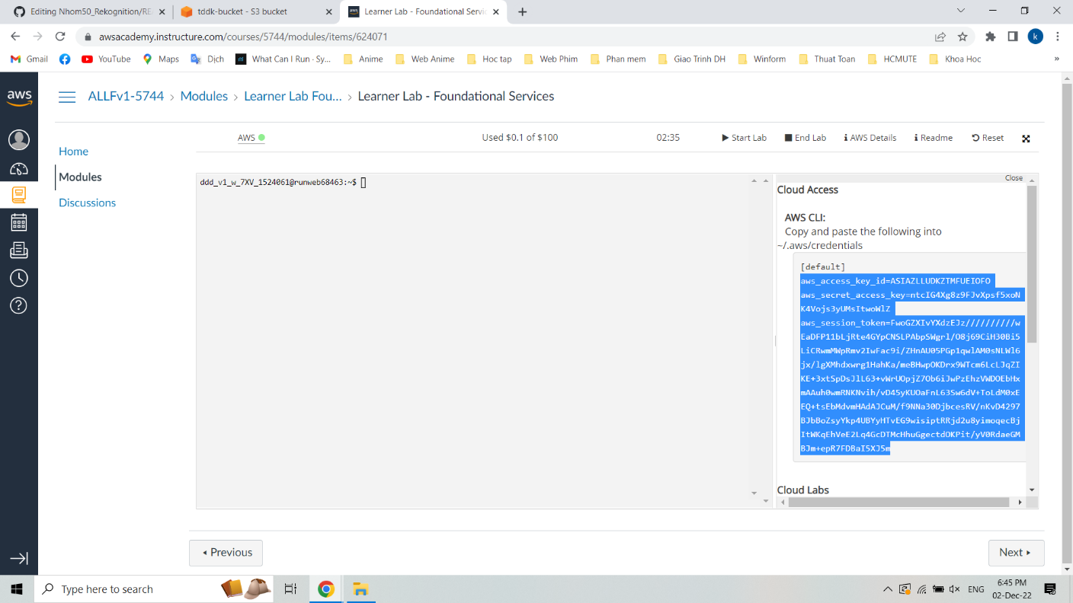](https://github.com/Trandinhdongkhanh/Nhom50_Rekognition/blob/main/Tutorial_Images/3.png?raw=true)

[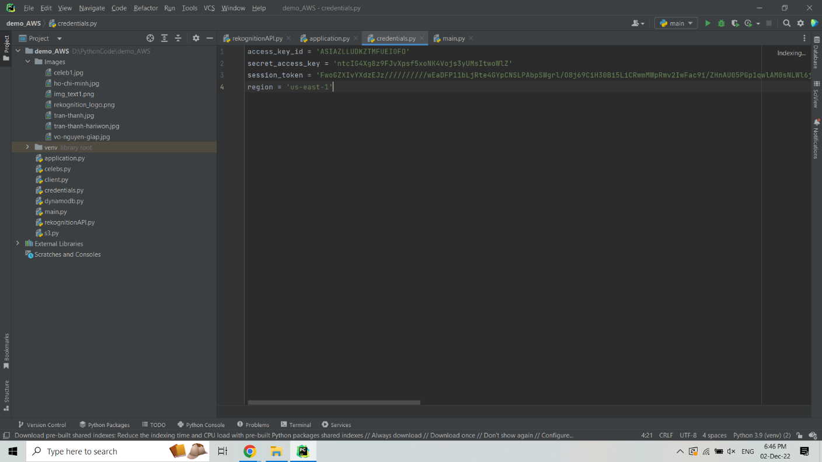](https://github.com/Trandinhdongkhanh/Nhom50_Rekognition/blob/main/Tutorial_Images/4.png?raw=true)

**Bước 4: Chạy đoạn code này 1 lần, sau đó comment nó lại**

[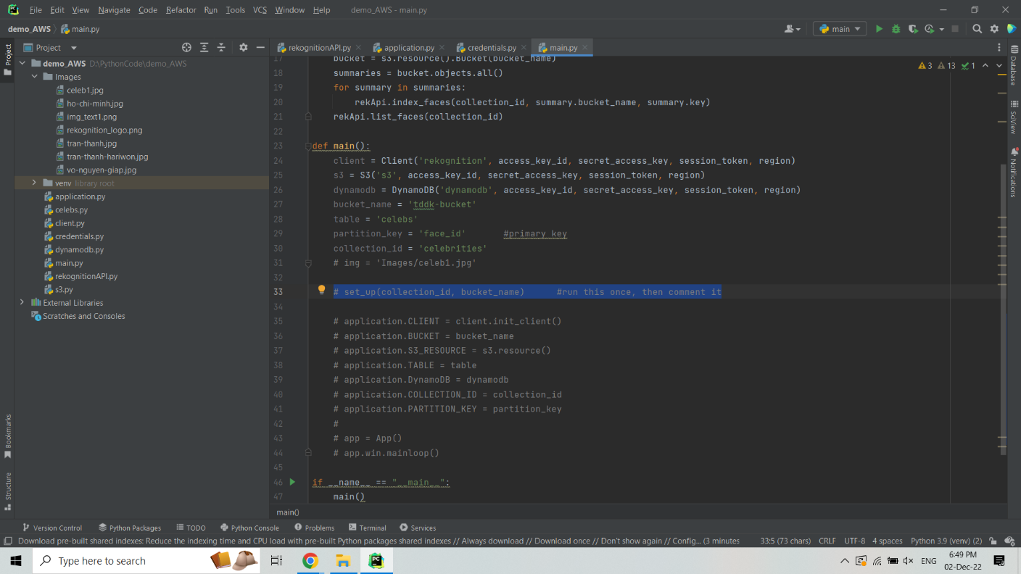](https://github.com/Trandinhdongkhanh/Nhom50_Rekognition/blob/main/Tutorial_Images/5.png?raw=true)

**Bước 5: Chọn dịch vụ DynamoDB trên AWS Console và tạo Table**

[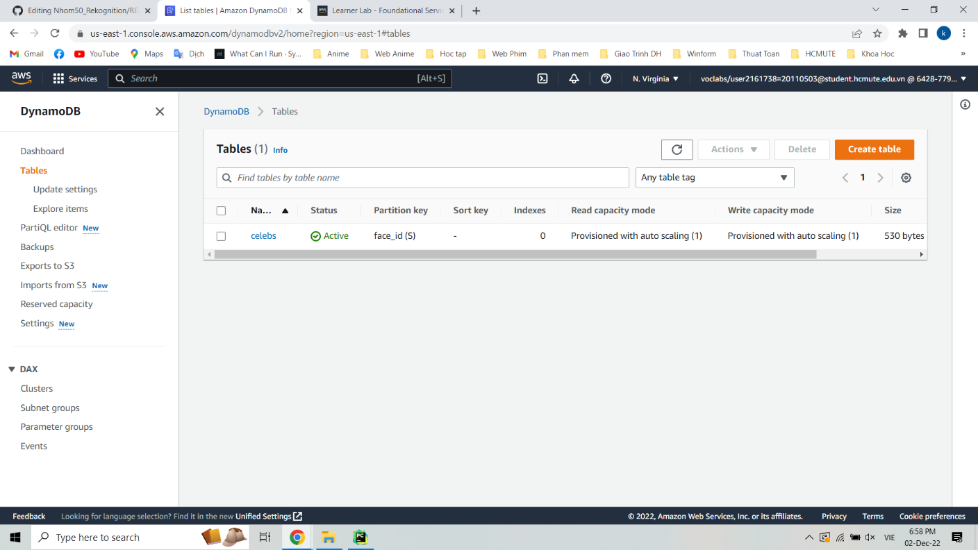](https://github.com/Trandinhdongkhanh/Nhom50_Rekognition/blob/main/Tutorial_Images/6.png?raw=true)

**Bước 6: Copy ID người nổi tiếng và Paste vào mục face_id (khóa chính) của Table**

[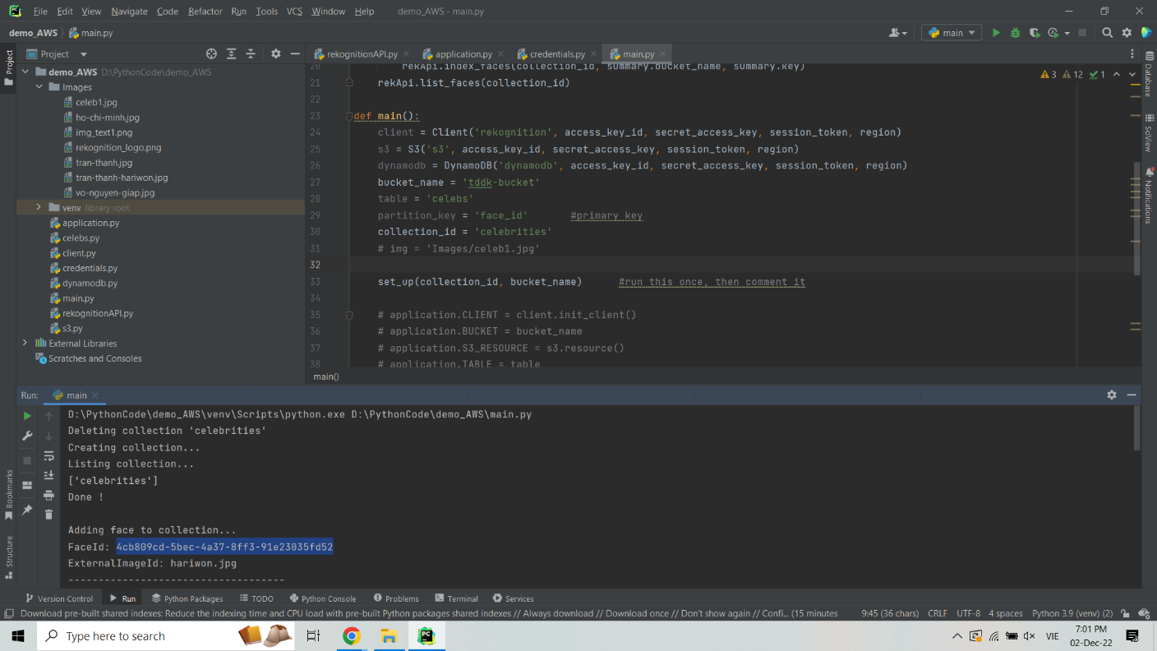](https://github.com/Trandinhdongkhanh/Nhom50_Rekognition/blob/main/Tutorial_Images/7.png?raw=true)

[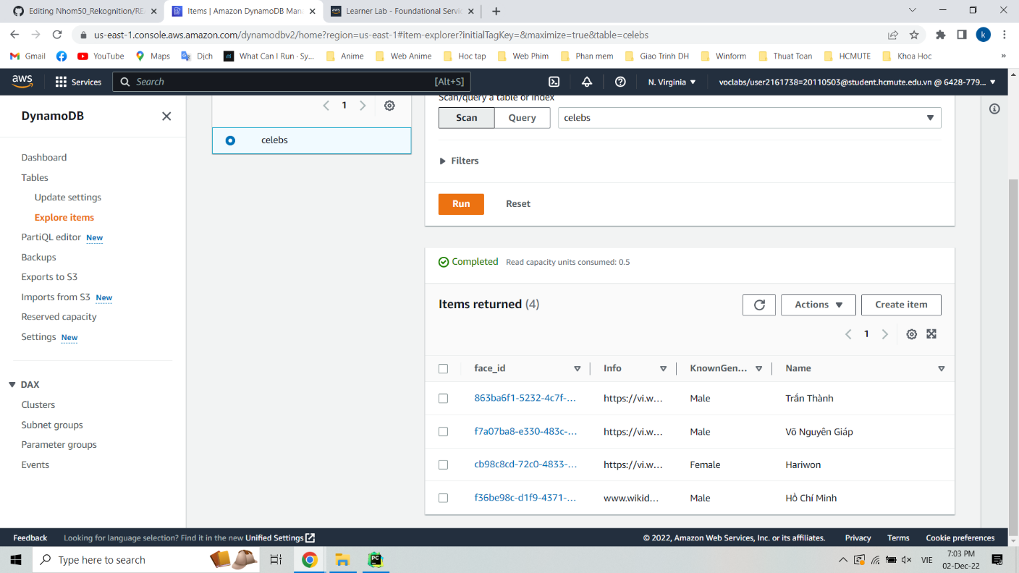](https://github.com/Trandinhdongkhanh/Nhom50_Rekognition/blob/main/Tutorial_Images/8.png?raw=true)

**Bước 7: Uncomment đoạn code khởi tạo giao diện và hoàn thành**

[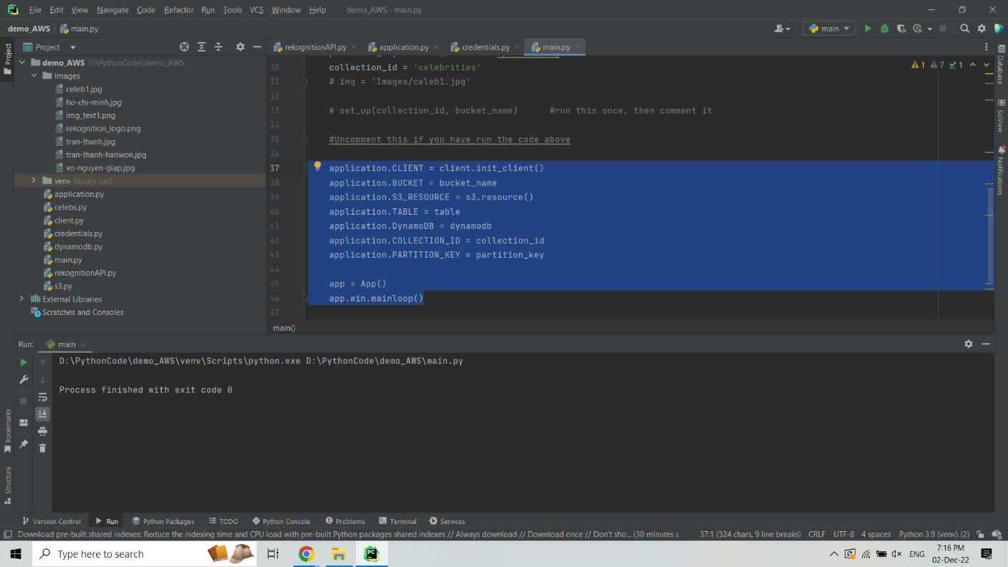](https://github.com/Trandinhdongkhanh/Nhom50_Rekognition/blob/main/Tutorial_Images/10.png?raw=true)

[](https://github.com/Trandinhdongkhanh/Nhom50_Rekognition/blob/main/Tutorial_Images/9.png?raw=true)

## Lưu ý: Thay các giá trị như Bucket, Table, Partition Key,... bằng cấu hình AWS trên tài khoản của bạn.

# PHẦN III. KẾT LUẬN

## Kết quả đạt được

Sử dụng được dịch vụ Aws rekognition để xây dựng ứng dụng demo.

## Ưu và nhược điểm

**Ưu điểm:**

* Tốc độ nhận diện diện hình ảnh tương đối nhanh và rất chính xác gương mặt của người nổi tiếng.
* Giao diện của ứng dụng đơn giản dễ dàng sử dụng và thao tác.
* Tối ưu chi phí khi sử dụng nền tảng có sẵn của AWS.

**Nhược điểm:**

* Trong điều kiện hình ảnh thiếu sáng hoặc tối thì ứng dụng chưa nhận được chính xác gương mặt của người nổi tiếng.
* Với hình ảnh có nhiều gương mặt của người nổi tiếng thì độ chính xác để nhận diện từng khuôn mặt chưa được cao và ổn định.
* Thời gian nhận diện sẽ lâu khi trong S3 có nhiều ảnh do phải duyệt từng ảnh một.

## Hướng phát triển của ứng dụng

* Tiềm năng phát triển của điện toán đám mây còn rất lớn trong tương lai đặc biệt là dịch vụ của AWS. Dự định sắp tới của nhóm sẽ phát triển thêm một vài tính năng nhận diện hình ảnh khác vào ứng dụng.
* Để phát triển ứng dụng đến với nhiều người hơn thì nhóm sẽ đưa ứng dụng sẽ thực thi trên web để nhiều người có thể tiếp cận hơn.

# TÀI LIỆU THAM KHẢO

[1] Aws rekognition - <https://aws.amazon.com/vi/rekognition>

[2] Thư viện Tkinter TK Python - <https://docs.python.org/3/library/tkinter.html>

[3] Thư viện Tkinter Fieldialog - <https://docs.python.org/3/library/tkinter.html>

[4] Thư viện Tkinter ScrolledText - https://docs.python.org/3/library/tkinter.html

[5] Thư viện Json - https://docs.python.org/3/library/json.html

[4] Thư viện PIL - https://pillow.readthedocs.io/en/stable/

[5] Thư viện OS - <https://docs.python.org/3/library/os.html?highlight=os#module-os>

[6] Application For Python - [Applications for Python | Python.org](https://www.python.org/about/apps/)

[7] Boto3 (AWS, Python) - <https://pypi.org/project/boto3/>

[8] AWS S3 - <https://aws.amazon.com/vi/s3/>

[9] AWS DynamoDB - https://aws.amazon.com/dynamodb/